V 2 – Eigenschaftsveränderungen: Abkühlen mit flüssigem Stickstoff
Dieser Versuch veranschaulicht die kühlende Eigenschaft des flüssigen Stickstoffs für die Schüler und Schülerinnen besonders anschaulich. Er zeigt ihnen einen möglichen Anwendungsbereich in der Industrie und Technik auf, gleichzeitig sensibilisiert er die Schüler und Schülerinnen aber auch für die Auswirkungen die flüssiger Stickstoff haben kann und zeigt so potentielle Gefahrenquellen bei der Handhabung auf. In diesen Jahrgangsstufen wird der Versuch lediglich phänomenologisch ausgewertet, besonderes Vorwissen ist also nicht erforderlich.

Gefahrenstoffe
flüssiger Stickstoff |  |  | H: 281 |  |  | P: 282 - 403
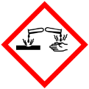

Materialien: Dewar-Gefäß, Lederhandschuhe, Tiegelzange, Stück Holz, Nägel, Banane, Gummischlauch, Blume, Taschentuch, Hammer
Chemikalien: flüssiger Stickstoff
Durchführung: 1. Die Banane wird für einige Zeit in den Dewar mit flüssigem Stickstoff gehalten. Anschließend wird mit der gefrorenen Banane ein Nagel in das Stück Holz geschlagen.
2. Die Blume wird für einige Zeit in den Dewar mit flüssigem Stickstoff gehalten. Nach dem Herausnehmen wird sie auf den Labortisch geschlagen.
3. Der Gummischlauch wird für einige Zeit in den Dewar mit flüssigem Stickstoff gehalten, auf den Labortisch gelegt und mit dem Hammer bearbeitet.
4. Das Papiertaschentuch wird auch für einige Zeit in den Dewar gehalten und anschließend auf den Labortisch geschlagen.
Beobachtung: 1. Die Banane wird hart und es bildet sich eine Eisschicht. Der Nagel lässt sich in das Holz schlagen.
2. Die Blume wird hart und spröde, es bildet sich ein weißer Überzug. Beim Aufprall auf dem Labortisch zerspringt sie in kleine Teile.
3. Der Gummischlauch wird hart und spröde, er zerspringt bei einem Schlag mit dem Hammer.
4. Das Papiertaschentuch wird steif und spröde, es knistert beim Aufprall, zerspringt aber nicht.

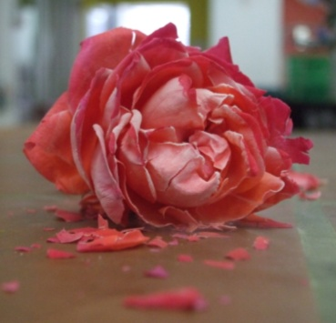
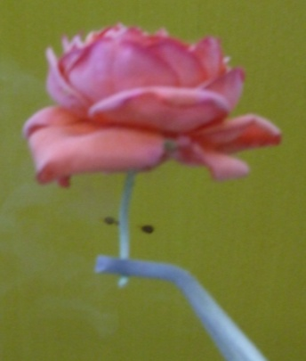
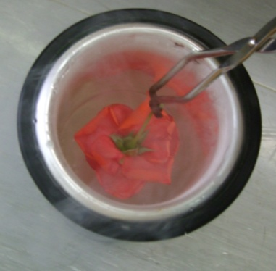
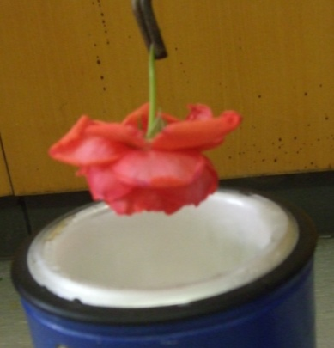
Abb. 3-6 - Durchführungs- und Beobachtungspunkt 2; Blume vor und nach Eintauchen in flüssigen Stickstoff
Deutung: Durch die niedrige Temperatur des flüssigen Stickstoffs gefrieren die in ihn eingetauchten Gegenstände. Sie verändern ihre Eigenschaften wodurch sie hart werden und leicht zerbrechen.
Entsorgung: Der restliche Stickstoff kann verdampft werden. Die Gegenstände können im Hausmüll entsorgt werden.
Literatur: Prof. Dr. D. Stalke, https://lp.uni-goettingen.de/get/text/2578 (zuletzt abgerufen am 13.08.2014, 21:43 Uhr).
T. Seilnacht, http://www.seilnacht.com/versuche/experin2.html (zuletzt abgerufen am 13.08.2014, 21:45 Uhr).

Der Versuch eignet sich, um über die Bedeutung von Stickstoff und seinen Eigenschaften für die Industrie zu sprechen, da man sich hier die stark kühlende Eigenschaft zu Nutzen macht. Auch hier müssen wieder die besonderen Sicherheitsrichtlinien zum Arbeiten mit flüssigem Stickstoff beachtet werden. Alternativ zur Tiegelzange kann zum Beispiel eine Reagenzglasklammer aus Holz verwendet werden, was besonders sinnvoll ist für den Fall, dass einer der Gegenstände in den Dewar fällt, da Implosionsgefahr besteht wenn das Metall der Tiegelzange mit der Innenwand des Dewars in Berührung kommt.

